КОМАЦУ
ГИДРАВЛИЧЕСКИЙ ЭКСКАВАТОР
PС400-6

С
1.6М³ (CECE) КОВШОМ
РУКОЯТЬ 3380ММ, СТРЕЛА 7060ММ

ДЛЯ РАБОТЫ
ПРИ ТЕМПЕРАТУРЕ -50С +40С

(Cпецификации могут быть изменены без уведомления)
ГИДРАВЛИЧЕСКИЙ ЭКСКАВАТОР PС400-6

ТЕХНИЧЕСКИЕ ХАРАКТЕРИСТИКИ

ЭКСПЛУАТАЦИОННЫЙ ВЕС | 41400КГ
С УЧЕТОМ ПОЛНОЙ ЗАПРАВКИ ТОПЛИВОМ, СМАЗКОЙ, ОХЛАЖДАЮЩЕЙ ЖИДКОСТЬЮ, МАСЛОМ ГИДРАВЛИЧЕСКОЙ СИСТЕМЫ, ВЕСА ОБОРУДОВАНИЯ: СТРЕЛЫ ДЛИНОЙ 7060ММ, РУКОЯТИ ДЛИНОЙ 3380ММ, 1.6 КУБ.М (CECE) КОВШОМ С ОБРАТНОЙ ЛОПАТОЙ, БАШМАКАМИ 660мм С ОДНИМ ГРУНТОЗАЦЕПОМ И ОПЕРАТОРОМ
МОЩНОСТЬ НА МАХОВИКЕ:
SAE (J1349) | 228КВТ/306л/с/1950RPM
DIN (6270) | 228КВТ/310PS/RPM
ЕМКОСТЬ КОВША
SAE | 1.8 КУБ.М
СЕСЕ | 1.6 КУБ.М
ШИРИНА КОВША
БЕЗ БОКОВЫХ ЗУБЬЕВ | 1565 ММ
С БОКОВЫМИ РЕЗЦАМИ | 1715 ММ
ДЛИНА СТРЕЛЫ (ОДНОСЕКЦИОННОЙ) | 7060 ММ
ДЛИНА РУКОЯТИ | 3380 ММ
УСИЛИЕ ПРИ КОПАНИИ
УСИЛИЕ СОЗДАВАЕМОЕ КОВШОМ | 22900 КГ
УСИЛИЕ НА РУКОЯТЬ КОВША | 19600 КГ
ДВИГАТЕЛЬ:
ПРОИЗВОДИТЕЛЬ | KOMATSU
МОДЕЛЬ | SA6D125Е-2
СИСТЕМА ОХЛАЖДЕНИЯ | ВОДЯНОГО ОХЛАЖДЕНИЯ
СИСТЕМА ВПУСКА ВОЗДУХА | С ТУРБОНАДДУВОМ И ПОСЛЕДУЮЩИМ ОХДАЖДЕНИЕМ
КОЛ-ВО ЦИЛИНДРОВ | 6
ДИАМЕТР ЦИЛИНДРА | 125 ММ
ХОД ПОРШНЯ | 150 ММ
РАБОЧИЙ ОБЪЕМ ДВИГАТЕЛЯ | 11.04 Л
МАКСИМАЛЬНЫЙ КРУТЯЩИЙ МОМЕНТ | 123.7 КГМ/1400 RPM
ТОПЛИВНАЯ СИСТЕМА
ТОПЛИВО | ДИЗЕЛЬНОЕ ТОПЛИВО МАРКИ D975-60T N2D ПО СПЕЦИФИКАЦИИ ASTM
МЕТОД ВПРЫСКА | НЕПОСРЕДСТВЕННЫЙ ВПРЫСК
РЕГУЛЯТОР | МЕХАНИЧЕСКИЙ ВСЕРЕЖИМНЫЙ РЕГУЛЯТОР
СИСТЕМА СМАЗКИ
СПОСОБ СМАЗКИ | ПРИНУДИТЕЛЬНЫЙ
ТИП | ШЕСТЕРЕНЧАТЫЙ НАСОС
ФИЛЬТР | ПОЛНОПОТОЧНОГО ТИПА
СПОСОБ ОХЛАЖДЕНИЯ | ВОДЯНОГО ОХЛАЖДЕНИЯ
СИСТЕМА ОХЛАЖДЕНИЯ | ПРИНУДИТЕЛЬНАЯ ЦИРКУЛЯЦИЯ ПРИ ПОМОЩИ ЦЕНТРОБЕЖНОГО НАСОСА НЕРЕВЕРСИРОВАННОГО ВЕНТИЛЯТОРА
ТИП ВЕНТИЛЯТОРА | ВСАСЫВАЮЩЕГО ТИПА
ТИП ВОЗДУХООЧИСТИТЕЛЯ | СУХОГО ТИПА С АВТОМАТИЧЕСКОЙ СИСТЕМОЙ УДАЛЕНИЯ ПЫЛИ
СИСТЕМА ЗАПУСКА
МЕТОД ЗАПУСКА | ПУСКОВОЙ ЭЛЕКТРОДВИГАТЕЛЬ
НАПРЯЖЕНИЕ ПУСКОВОГО ДВИГАТЕЛЯ | 24 В
МОЩНОСТЬ ПУСКОВОГО ДВИГАТЕЛЯ | 11 КВт
НАПРЯЖЕНИЕ ГЕНЕРАТОРА | 24 В
СИЛА ТОКА НА ВЫХОДЕ ГЕНЕРАТОРА | 50 А
АККУМУЛЯТОРНЫЕ БАТАРЕИ | 12 В Х 2 –220 А/Ч
ДОПОЛНИТЕЛЬНЫЕ СРЕДСТВА ЗАПУСКА | ЭЛЕКТРОСПИРАЛЬ ВО ВПУСКНОМ КОЛЛЕКТОРЕ
ПРЕДПУСКОВОЙ ПОДОГРЕВАТЕЛЬ | ТИПА «МИКУНИ»  АНТИФРИЗ 10000ККАЛ/Ч  ВОЗДУХ 15000 ККАЛ/Ч
ГИДРАВЛИЧЕСКАЯ СИСТЕМА
ТИП | СИСТЕМА HydrauMind
ГЛАВНЫЙ НАСОС
ТИП | ПОРШНЕВОЙ НАСОС С РЕГУЛИРУЕМОЙ ПРОИЗВОДИТЕЛЬНОСТЬЮ
КОЛИЧЕСТВО НАСОСОВ | ОДИН, СДВОЕННЫЙ
МАКСИМАЛЬНАЯ ПРОИЗВОДИТЕЛЬНОСТЬ | 616Л/МИН
РЕГУЛИРОВКА ПРЕДОХРАНИТЕЛЬНЫХ КЛАПАНОВ
МАГИСТРАЛИ РАБОЧЕГО ОБОРУДОВАНИЯ | 355КГ/КВ.СМ
МАГИСТРАЛИ ДВИЖЕНИЯ | 355КГ/КВ.СМ
МАГИСТРАЛИ ПОВОРОТА | 285КГ/КВ.СМ
МАГИСТРАЛИ УПРАВЛЕНИЯ | 30КГ/КВ.СМ
КОНТРОЛЬНЫЙ КЛАПАН
ТИП | 6+1 ЗОЛОТНИКОВОГО ТИПА х1
ГИДРАВЛИЧЕСКИЙ МОТОР
ПЕРЕДВИЖЕНИЯ | АКСЕАЛЬНО-ПОРШНЕВОГО ТИПА Х 2
ПОВОРОТА | АКСЕАЛЬНО-ПОРШНЕВОГО ТИПА Х 1
КОЛ-ВО ЦИЛИНДРОВ - ДИАМЕТР ЦИЛИНДРА Х ХОД ПОРШНЯ Х ДИАМЕТР ПОРШНЯ
СТРЕЛА | 2-160ММ Х 1570ММ Х 110ММ
РУКОЯТЬ | 1-185ММ Х 1820ММ Х 120ММ
КОВШ | 1-160ММ Х 1270ММ Х 110ММ
КАБИНА ОПЕРАТОРА
ТИП | ЦЕЛЬНОСТАЛЬНАЯ, ЗАКРЫТОГО ТИПА
ОСТЕКЛЕНИЕ | ОДИНАРНОЕ
ОБОГРЕВАТЕЛЬ КАБИНЫ | 4000 ккал/ч х 2
МЕТОД ОБОГРЕВА | ОТ ПОДОГРЕВАТЕЛЯ «МИКУНИ» И ОТ СИСТЕМЫ ОХЛАЖДЕНИЯ ДВИГАТЕЛЯ
ОРГАНЫ УПРАВЛЕНИЯ
ТИП | ДВА РЫЧАГА, УПРАВЛЯЮТ СТРЕЛОЙ, РУКОЯТЬЮ, КОВШОМ, И ПОВОРОТОМ ВЕРХНЕЙ ПЛАТФОРМЫ ЭКСКАВАТОРА
УПРАВЛЕНИЕ ПОВРОТОМ
ТИП | ДВУРЫЧАЖНОЕ
ПРИВОД
СПОСОБ ПРИВОДА | ГИДРОСТАТИЧЕСКИЙ
СИСТЕМА РЕДУКЦИИ | ПЛАНЕТАРНАЯ ШЕСТЕРНЯ С ДВОЙНОЙ РЕДУКЦИЕЙ
МАКСИМАЛЬНОЕ ТЯГОВОЕ УСИЛИЕ | 33700КГ
МАКС. СКОРОСТЬ ДВИЖЕНИЯ(ВЫСОКАЯ) | 5.5КМ/Ч
МАКС. СКОРОСТЬ ДВИЖЕНИЯ(НИЗКАЯ) | 3.2КМ/Ч
МАКСИМАЛЬНЫЙ УКЛОН | 70% (35°)
ТОРМОЗА
ДВИЖЕНИЯ
РАБОЧИЙ ТОРМОЗ | ГИДРАВЛИЧЕСКИЕ С БЛОКИРОВКОЙ
СТОЯНОЧНЫЙ ТОРМОЗ | МОКРОГО ТИПА, МНОГОДИСКОВЫЕ
ПОВОРОТНЫЙ МЕХАНИЗМ
РАБОЧИЙ ТОРМОЗ | ГИДРАВЛИЧЕСКИЙ БЛОКИРОВОЧНОГО ТИПА
БЛОКИРОВОЧНЫЙ ТОРМОЗ | МОКРОГО ТИПА, МНОГОДИСКОВЫЕ
ХОДОВАЯ ЧАСТЬ
ТИП | ГУСЕНИЧНО-ТРАКТОРНОГО ТИПА
ОСНОВНАЯ РАМА | Х-ОБРАЗНАЯ РАМА
СМАЗКА ГУСЕНИЦЫ | СМАЗАННОГО ТИПА
НАТЯЖЕНИЕ ГУСЕНИЦЫ | ГИДРАВЛИЧЕСКОГО ТИПА
ТИП КАТКОВ | ЗАПОЛНЕННЫЕ СМАЗКОЙ НА ВЕСЬ СРОК СЛУЖБЫ
БАШМАКИ
ТИП | С ОДНИМ ГРУНТОЗАЦЕПОМ
КОЛИЧЕСТВО БАШМАКОВ | 47 С КАЖДОЙ СТОРОНЫ
КОЛИЧЕСТВО КАТКОВ
ПОДДЕРЖИВАЮШИЕ КАТКИ | 2 С КАЖДОЙ СТОРОНЫ
ОПОРНЫЕ КАТКИ | 7 С КАЖДОЙ СТОРОНЫ
ДАВЛЕНИЕ НА ГРУНТ | 0,72 КГ/СМ²
СИСТЕМА ПОВОРОТА
МЕХАНИЗМ ПРИВОДА | ГИДРОСТАТИЧЕСКИЙ
РЕДУКЦИОННАЯ СИСТЕМА | ПЛАНЕТАРНАЯ ШЕСТЕРНЯ С ДВОЙНОЙ РЕДУКЦИЕЙ
МАГИСТРАЛЬ ПОВОРОТА | ОДНОПОТОЧНОГО ТИПА
СКОРОСТЬ ПОВОРОТА | 9.3RPM
НЕМЕТАЛЛИЧЕСКИЕ МАТЕРИАЛЫ | ДЛЯ ЭКСПЛУАТАЦИИ ПРИ ТЕМПЕРАТУРЕ ОКРУЖАЮЩЕГО ВОЗДУХА ДО –50ºС
ЕМКОСТЬ СИСТЕМ ОХЛАЖДЕНИЯ И СМАЗКИ
ТОПЛИВНЫЙ БАК | 605 Л
РАДИАТОР | 47 Л
ДВИГАТЕЛЬ | 32 Л
КОНЕЧНЫЙ (БОРТОВОЙ) РЕДУКТОР С КАЖДОЙ СТОРОНЫ | 11.5 Л
ПРИВОД ПОВОРОТА | 21.5 Л
ГИДРАВЛИЧЕСКАЯ СИТЕМА | 270 Л

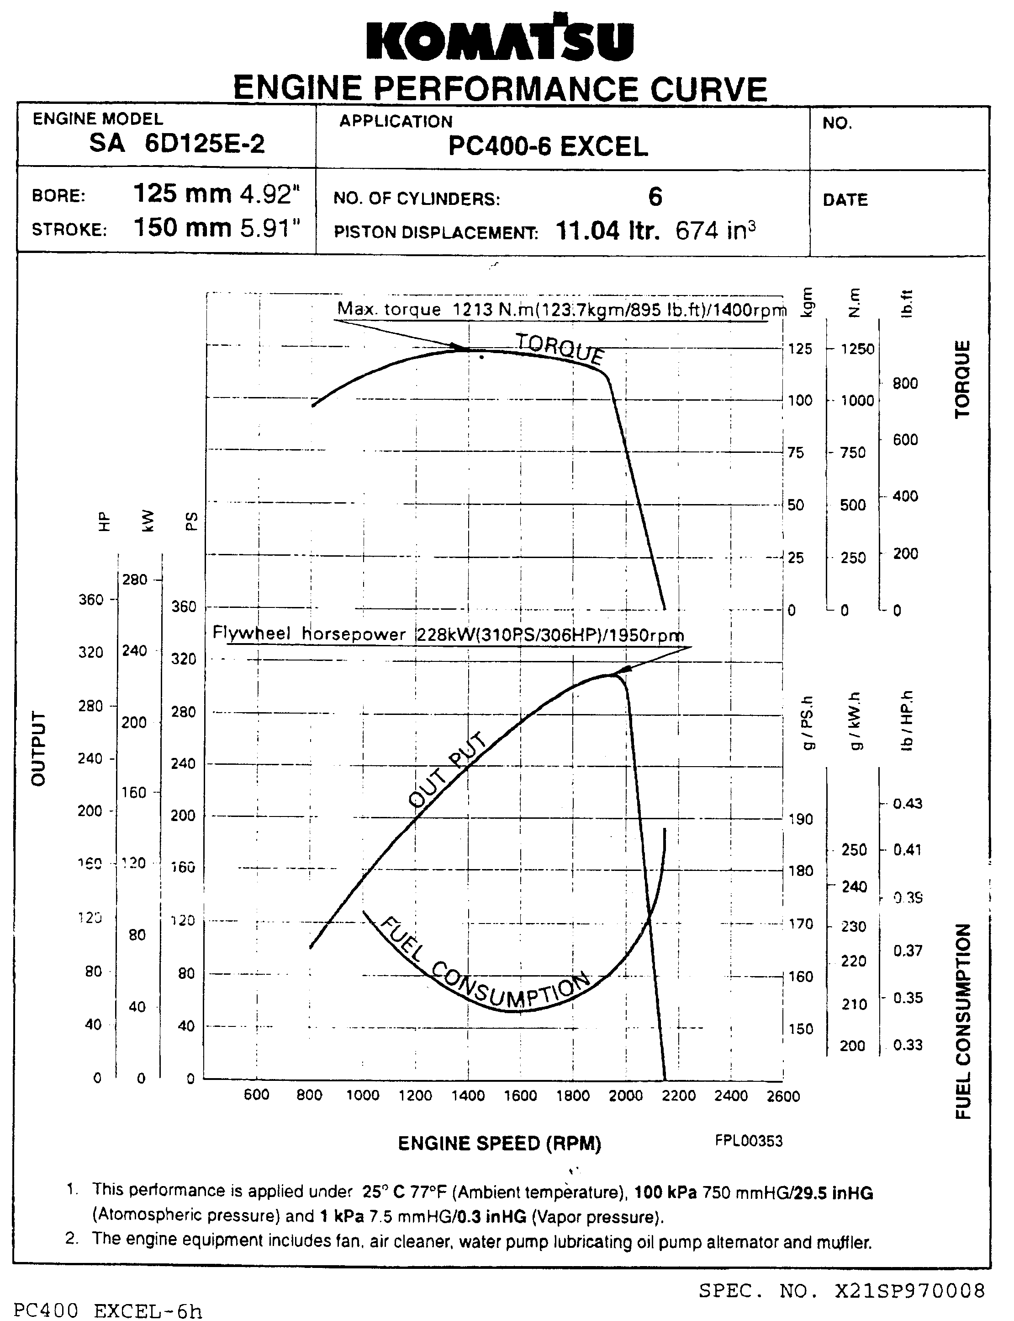
ГИДРАВЛИЧЕСКИЙ ЭКСКАВАТОР PС400-6

РАЗМЕРЫ (СТРЕЛА 7060ММ, РУКОЯТЬ 3380ММ)

А: ДЛИНА | 11835ММ
В: ШИРИНА | 3430ММ
С: ВЫСОТА ДО ВЕРХА СТРЕЛЫ | 3648ММ
D: ВЫСОТА ДО ВЕРХА КАБИНЫ | 3265ММ
Е: КЛИРЕНС ДО ПРОТИВОВЕСА | 1320ММ
F: МИН. КЛИРЕНС | 555ММ
G: ПОВОРОТНЫЙ РАДИУС | 3500ММ
Н: ДЛИНА ГУСЕНИЦЫ НА ЗЕМЛЕ | 4020ММ
I: ДЛИНА ГУСЕНИЦЫ | 5111ММ
J: ШИРИНА КОЛЕИ ГУСЕНИЦЫ | 2740ММ
К: ШИРИНА С ГУСЕНИЦАМИ | 3400ММ
L: ШИРИНА БАШМАКА | 660ММ
М: ВЫСОТА ГРУНТОЗАЦЕПА | 80ММ
N: ВЫСОТА КАБИНЫ ОПЕРАТОРА | 2365ММ
О: ШИРИНА КАБИНЫ | 2995ММ
Р: РАССТОЯНИЕ ОТ ЦЕНТРА ПОВОРОТА ДО ЗАДНЕЙ ЧАСТИ ПРОТИВОВЕСА | 3500ММ
Q: ДЛИНА ПО ЗЕМЛЕ (ПРИ ТРАНСПОРТИРОВКЕ) | 6563ММ

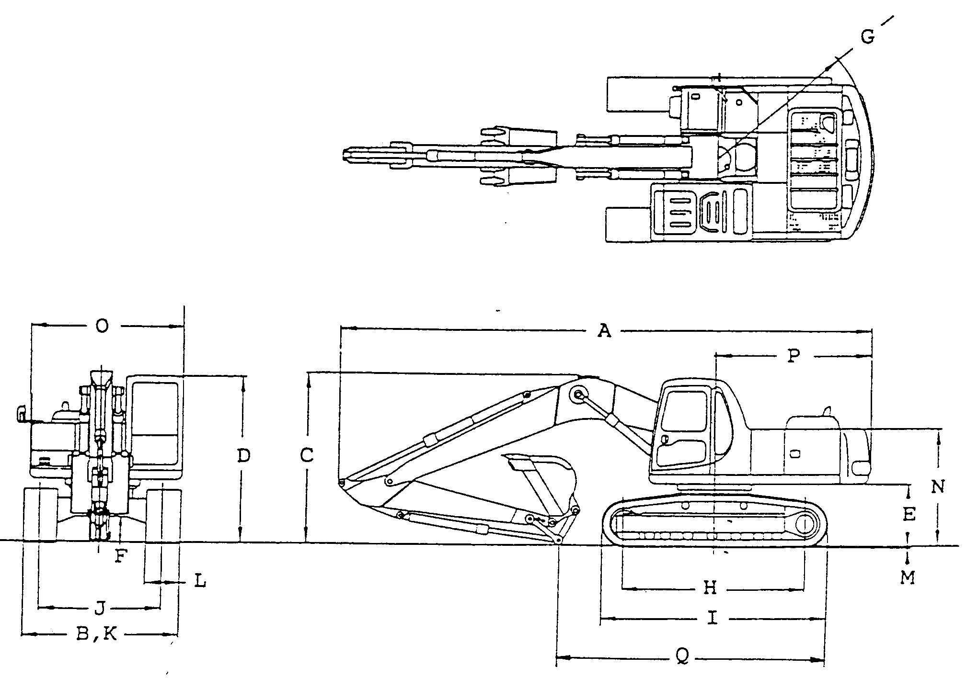
ГИДРАВЛИЧЕСКИЙ ЭКСКАВАТОР PС400-6

РАБОЧИЕ РАЗМЕРЫ (СТРЕЛА 7060ММ, РУКОЯТЬ 3380ММ)
РАБОЧАЯ ЗОНА

А: МАКС. ВЫСОТА КОПАНИЯ | 10920ММ
А:*: МАКС. ВЫСОТА КОПАНИЯ | 11445ММ
В: МАКС. ВЫСОТА ПРИ РАЗГРУЗКЕ | 7750ММ
В*: МАКС. ВЫСОТА ПРИ РАЗГРУЗКЕ | 7395ММ
С: МАКС. ГЛУБИНА КОПАНИЯ | 7760ММ
С*: МАКС. ГЛУБИНА КОПАНИЯ | 7945ММ
D: МАКС. ГЛУБИНА ВЕРТИКАЛЬНОЙ СТЕНЫ ПРИ КОПАНИИ | 6850ММ
Е: МАКС. ГЛУБИНА ПРИ СРЕЗЕ 8'(2440ММ) | 7620ММ
F: МАКС. ТОЧКА ПО ГЛУБИНЕ | 12020ММ
F*: МАКС. ТОЧКА ПО ГЛУБИНЕ | 12195ММ
G: МАКС. ТОЧКА ДОСТИЖЕНИЯ НА УРОВНЕ ЗЕМЛИ | 11810ММ
G*: МАКС. ТОЧКА ДОСТИЖЕНИЯ НА УРОВНЕ ЗЕМЛИ | 11995ММ
Н: МИН. РАДИУС ПОВОРОТА | 4770ММ
I: МАКС. ВЫСОТА ПРИ МИН. РАДИУСЕ ПОВОРОТА | 9200ММ
ПРИМЕЧАНИЕ: * ПОКАЗЫВАЕТ РАБОТУ ЭКСКАВАТОРА ПРИ ФРОНТАЛЬНОМ ПОЛОЖЕНИИ РАБОЧЕГО ОБОРУДОВАНИЯ

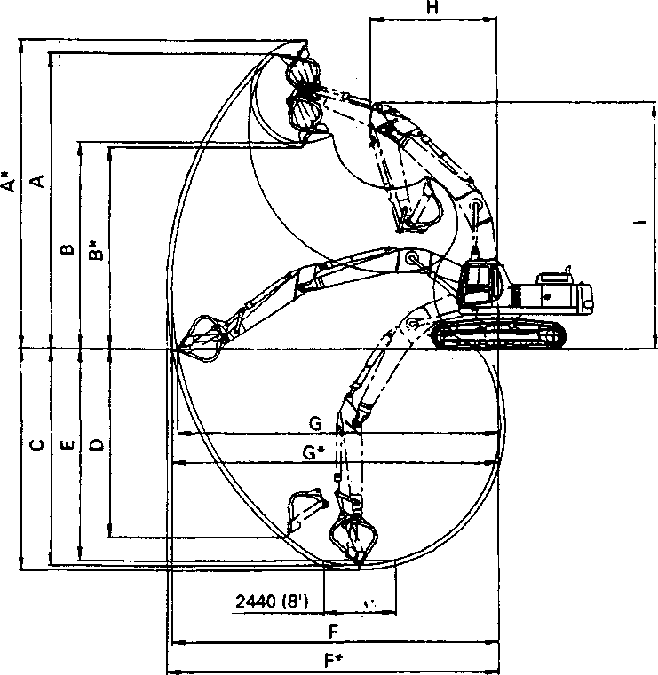
ГИДРАВЛИЧЕСКИЙ ЭКСКАВАТОР РС400-6

ТАБЛИЦА АКСЕСУАРОВ

НОМЕР ПО КАТАЛОГУ | НАИМЕНОВАНИЕ | КОЛ-ВО | ПРИМЕЧАНИЕ
 | КЛЮЧ ЗАЖИГАНИЯ | 2
 | РУКОВОДСТВО ПО ЭКСПЛУАТАЦИИ И ОБСЛУЖИВАНИЮ | 1
 | КАТАЛОГ ЗАПАСНЫХ ЧАСТЕЙ | 1
ГИДРАВЛИЧЕСКИЙ ЭКСКАВАТОР РС400-6

ОПЦИОННЫЙ ИНСТРУМЕНТ

НОМЕР ПО КАТАЛОГУ | НАИМЕНОВАНИЕ | КОЛ-ВО | ПРИМЕЧАНИЕ
C9056-05513 | СУМКА С КЛЮЧАМИ | 1
09019-08035 | КЛЮЧ | 1 | ДЛЯ ФИЛЬТРА
207-98-61130 | НАБОР ГОЛОВОК | 1
09033-00190 | ОТВЕРТКА | 1
09039-00150 | МОЛОТОК | 1
09055-10390 | ВОРОТОК | 1
07950-10450 | НАСОС | 1
07951-31400 | НАСАДКА | 1
07950-90403 | КАТРИДЖ | 1
09002-03641 | КЛЮЧ | 1
09002-01317 | КЛЮЧ | 1
09002-01922 | КЛЮЧ | 1
09007-00836 | КЛЮЧ | 1
ГИДРАВЛИЧЕСКИЙ ЭКСКАВАТОР РС400-6

ТАБЛИЦА ОПЦИОННЫХ ЗАПАСНЫХ ЧАСТЕЙ

НОМЕР ПО КАТАЛОГУ | НАИМЕНОВАНИЕ | КОЛ-ВО | ПРИМЕЧАНИЕ
6150-11-8810 | ПРОКЛАДКА | 6 | КРЫШКА ГОЛОВКИ ДВИГАТЕЛЯ
6150-11-8820 | РЕЗИНОВАЯ ПРОКЛАДКА | 24 | КРЫШКА ГОЛОВКИ ДВИГАТЕЛЯ
600-211-1230 | КАТРИДЖ | 1 | МАСЛЯНЫЙ ФИЛЬТР ДВИГАТЕЛЯ
600-311-8292 | КАТРИДЖ | 1 | ТОПЛИВНЫЙ ФИЛЬТР
04121-22262 | РЕМЕНЬ | 1 | ВЕНТИЛЯТОР СИСТЕМЫ ОХЛАЖДЕНИЯ
208-60-61180 | ЭЛЕМЕНТ | 1 | ФИЛЬТР ГИДРАВЛИЧЕСКОЙ СИСТЕМЫ
07002-05210 | УПЛ.КОЛЬЦО | 1 | ФИЛЬТР ГИДРАВЛИЧЕСКОЙ СИСТЕМЫ
07002-01223 | УПЛ.КОЛЬЦО | 1 | Р.Т.О. ЗАГЛУШКА СЛИВА
07002-02434 | УПЛ.КОЛЬЦО | 4
07020-00000 | ФИТИНГ | 4
07020-00675 | ФИТИНГ | 4
07020-00900 | ФИТИНГ | 1
20Y-60-21470 | ЭЛЕМЕНТ | 1 | САПУН ГИДРОБАКА
208-98-61130 | ТАБЛИЦА ЗАПАСНЫХ ЧАСТЕЙ | 1
ГИДРАВЛИЧЕСКИЙ ЭКСКАВАТОР РС400-6
ГРУЗОПОДЪЕМНОСТЬ

СТРЕЛА 7060ММ
ЕМКОСТЬ КОВША 1.6М³ (СЕСЕ)
660ММ БАШМАКИ С ОДНИМ ГРУНТОЗАЦЕПОМ

РУКОЯТЬ 3380ММ
А: РАССТОЯНИЕ ОТ ЦЕНТРА ПОВОРОТА
В: ВЫСОТА ДО МЕСТА КРЕПЛЕНИЯ КОВША

Cf^ РАСЧЕТ СПЕРЕДИ
Cs: РАСЧЕТ СБОКУ
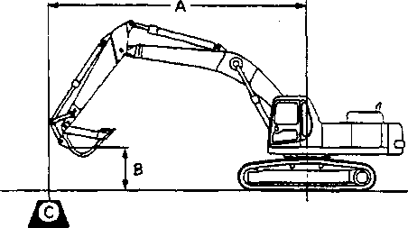
⊗: РАСЧЕТ ПРИ МАКС. ТОЧКЕ ДОСТИЖЕНИЯ
 | 0 MAX |  | 9.1 m 30 ft |  | 7.6m 25ft |  | 6.1 m 20ft |  | 4.6m 15ft |  | 3.0m 10ft
B \A | Cf | Cs | Cf | Cs | Cf | Cs | Cf | Cs | Cf | Cs | Cf | Cs
7.6m | *5800 | *5800
25ft | *12800 | *12800
6.1 m | *5800 | 5050 | *8350 | 5900 | *9050 | 8350
20 ft | *12700 | 11200 | *18500 | 13000 | *20000 | 18300
4.6m | *5950 | 4500 | 8650 | 5750 | *9950 | 7950 | *11850 | 11550
15ft | *13100 | 9900 | 19100 | 12700 | *21900 | 17600 | *26100 | 25500
3.0 m | *6250 | 4200 | 8400 | 5500 | *10950 | 7550 | *13700 | 10750 | *19050 | 16750
10ft | *13800 | 9200 | 18500 | 12200 | *24100 | 16600 | *30200 | 23700 | *42000 | 36900
1.5m | 6400 | 4100 | 8150 | 5300 | 10950 | 7150 | *15200 | 10050 | *21500 | 15350
5ft | 14100 | 9000 | 18000 | 11700 | 24200 | 15700 | *33500 | 22100 | *47400 | 33900
0 m | 6550 | 4150 | 7950 | 5100 | 10650 | 6850 | 15150 | 9550 | *21150 | 14750
0 ft | 14400 | 9100 | 17600 | 11300 | 23400 | 15100 | 33400 | 21100 | *46600 | 32500
-1.5 m | 6950 | 4450 | 7850 | 5000 | 10450 | 6650 | 14900 | 9350 | *21250 | 14600 | *13400 | *13400
-5ft | 15400 | 9800 | 17400 | 11100 | 23000 | 14700 | 32800 | 20600 | *46900 | 32200 | *29600 | *29600
-3,0 m | 7900 | 5050 | 7900 | 5050 | 10450 | 6650 | *14800 | 9350 | *19450 | 14750 | *19750 | *19750
-10 ft | 17400 | 11100 | 17500 | 11200 | 23000 | 14700 | *32700 | 20600 | *42900 | 32500 | *43500 | *43500
-4.6 m | *8500 | 6250 |  |  | *9550 | £800 | *12700 | 9500 | *16400 | 15050 | *21350 | *21350
-15ft | *18800 | 13800 |  |  | *21000 | 15000 | *28000 | 21000 | *36200 | 33200 | *47100 | *47100
-6.1 m | *7550 | *7550 |  |  |  |  | *8450 | *8450 | *11400 | *11400
-20ft | *16700 | *16700 |  |  |  |  | *18600 | *18600 | *25100 | *25100

* НАГРУЗКА ЛИМИТИРОВАНА ЕМКОСТЬЮ ГИДРАВЛИЧЕСКОЙ СИСТЕМЫ, А НЕ ВОЗМОЖНОСТЬЮ ОПРОКИДЫВАНИЯ МАШИНЫ. РАСЧЕТЫ ОСНОВАНЫ НА СТАНДАРТАХ SAE No J1097. РАСЧИТАННАЯ НАГРУЗКА НЕ ПРЕВЫШАЕТ 87% ЕМКОСТИ ГИДРАВЛИЧЕСКОЙ СИСТЕМЫ ИЛИ 75% НАГРУЗКИ ОПРОКИДЫВАНИЯ.

